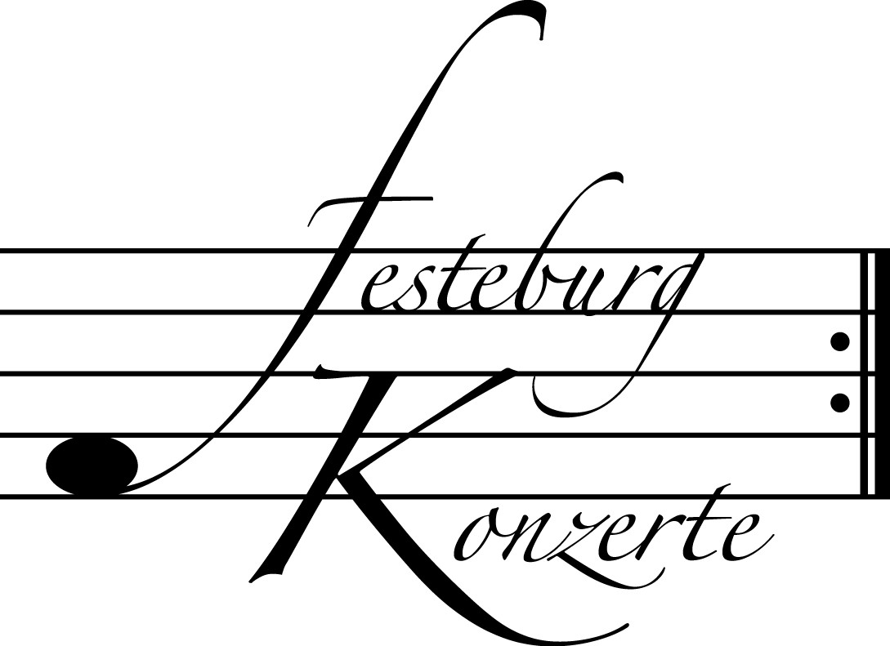
Unsere nächsten Konzerte

455. Konzert, Sonntag, 17. Mai 2009, 19:30

Geschichte einer Liebe (in Wort und Musik)

Béela Müller, Sopran; Konstantin Arro, Klavier;

Dagmar Tuschy-Nitsch, Sprecherin
Lieder und Gedichte von Johann W. von Goethe und Marianne von Willemer

In Vertonungen von F. Schubert, F. Mendelssohn Bartholdy und H. Wolf
Karten zu 14.- / 8.- € (freier Eintritt für Mitglieder des Freundeskreises)

456. (Sonder-)Konzert, Sonntag, 31. Mai 2009, 19:30

L. van Beethoven, Sonaten für Klavier und Violine (2)
Alejandro Rutkauskas, Violine; Carmen Piazzini, Klavier

Sonate Nr. 4, Sonate Nr. 7 und Sonate Nr. 10
Karten zu 19.- / 11.- € (ermäßigter Eintritt für Mitglieder des Freundeskreises)

457. Konzert, Sonntag, 14. Juni 2009, 19:30

Trio Abend „Musikalische Opfer“
Frederic Belli, Posaune; Johannes Fischer, Schlaginstrumente;
Nicholas Rimmer, Klavier
Werke von J. Dowland, G.Ph. Telemann, J.S. Bach, R. Schumann,
P.-J. Wagemans, J.-G. Ropartz
Karten zu 14.- / 8.- € (freier Eintritt für Mitglieder des Freundeskreises)

Nutzen Sie die Vorteile einer Mitgliedschaft im Freundeskreis für geistliche
Musik, Preungesheim E.V.
Informationen unter 069-95 41 01 62 und unter www.festeburgkonzerte.de

Karten an der Abendkasse oder jeweils 1 Monat vor dem Konzert im Vorverkauf bei:
- Kartenzentrale Festeburgkonzerte, Tel. 069 - 95410162, Fax 069 - 95410163
- Frankfurt Ticket GmbH, Tel. 069 - 1340 - 400, Fax 069 - 1340 - 444
- Reisebüro Rossmarkt, Rossmarkt 12,Tel. 069 - 92 88 68 90, Fax 069 - 92 88 68 923
- Gitta’s Lotto-Lädchen, Homburger Landstraße 64, Tel. 069 - 63 19 66 55

Liebe Freunde der Festeburgkonzerte, denken Sie daran, dass wir in unseren
Abonnementskonzerten allen Besuchern bis zum 17. Lebensjahr in Begleitung eines
Erwachsenen kostenlosen Eintritt bieten.

454. Konzert Sonntag, 19.04.2009, 19:30

Unter der Schirmherrschaft von

Frau Oberbürgermeisterin Petra Roth

Duoabend

Rebekka Hartmann, Violine
José Gallardo, Klavier

Mit freundlicher Unterstützung des Freundeskreises für geistliche Musik, Preungesheim E.V.

Karten zu 14,- €, ermäßigt 8,- €

Freier Eintritt für Mitglieder des Freundeskreises.
Ermäßigter Eintritt für Schüler, Studenten und Senioren.

Eine Veranstaltung der evangelischen Festeburggemeinde Frankfurt-Preungesheim

P r o g r a m m

Wolfgang A. Mozart Sonate A-Dur KV 526
(1756 – 1791) für Violine und Klavier

Molto Allegro
Andante
Presto

Ludwig van Beethoven Sonate A-Dur op. 47
(1770 – 1827) „Kreutzersonate“ für Violine und Klavier

Adagio sostenuto
Andante con Variazoni
Presto

P a u s e

Ottorino Respighi Sonate h-Moll
(1879 – 1936) für Violine und Klavier

Moderato
Andante espressivo
Pasacaglia

K ü n s t l e r p o r t r a i t s

Die 1981 in München geborene Rebekka Hartmann begann im Alter von fünf Jahren mit dem Violinspiel. Sie studierte in München bei Prof. Andreas Reiner sowie in Los Angeles bei Prof. Alice Schoenfeld. Weitere wichtige Impulse erhielt sie durch internationale Meisterkurse, u. a. mit Rainer Kussmaul, sowie in der Zusammenarbeit mit Josef Kröner. Sie ist Preisträgerin zahlreicher nationaler und internationaler Wettbewerbe, darunter „Jascha Heifetz Scholarship“, USA, 2002, „Pacem in Terris“, Bayreuth, 2004, und der Internationale Henri Marteau Violinenwettbewerb 2005.
Auftritte als Solistin führten Rebekka Hartmann nach China, Großbritannien, Österreich, in die Schweiz und in die USA. Sie arbeitet mit prominenten Dirigenten, wie Christoph Eschenbach, Miguel Gomez-Martinez, Esa Pekka Salonen, Jukka Pekka Saraste und Enoch zu Guttenberg, zusammen.
Ihr Repertoire umfasst das gesamte Spektrum der Violinliteratur von der stilistisch geprägten Interpretation barocker Werke bis hin zur Moderne, wobei sie sich auch immer wieder der Aufführung selten gespielter Werke widmet. 2006 erschien ihre von der Fachpresse hoch gelobte CD mit Solowerken von J.S. Bach, Paul Hindemith und B.A. Zimmermann.
Rebekka Hartmann spielt auf einer Antonio Stradivari (1703) der Deutschen Stiftung Musikleben.

José Gallardo, in Buenos Aires, Argentinien, geboren, studierte bei Prof. Poldi Mildner am Fachbereich Musik der Universität Mainz und erhielt 1997 sein Diplom. Er gewann zahlreiche nationale und internationale Preise, darunter 1990 den 1. Preis beim Westfälischen Musikfestival in Hamm, 1991 den Johannes Gutenberg Preis der Universität Mainz, 1992 den 1. Preis beim internationalen Klavierwettbewerb Cantú, Como (Italien), sowie 1995 den 1. Preis und den Preis der internationalen Pressejury in Trapani, Italien.
Seine Konzerttätigkeit führte José Gallardo in prominente Konzerthäuser in Europa, Asien, Israel, Ozeanien und Südamerika. Er konzertierte auch bei zahlreichen Festivals, wie dem Kammermusikfestival in Lockenhaus, dem Cello Festival Kronberg, den Ludwigsburger Schlossfestspielen und dem Rheingau Musikfestival.
Als Kammermusiker spielt José Gallardo mit namhaften Partnern, wie z.B. mit dem Geiger Gidon Kremer und mit dem israelischen Percussionisten Chen Zimbalista.
Seit 1998 ist José Gallardo Dozent am Fachbereich Musik der Universität Mainz. Seine Diskographie enthält Produktionen für ProPerc, Hänssler und EMI Classics.

